**Приложение 1. Сообщения учащихся**



**Юпитер**

**Юпитер** — самая большая планета Солнечной системы. Его масса больше всех других планет, вместе взятых. Планета имеет атмосферу с огромными слоями облаков, поэтому она кажется полосатой.

На Юпитере заметно так называемое **Большое Красное Пятно**. Люди наблюдают за ним уже 300 лет. Оно меняет размеры, яркость, иногда вообще исчезает. Учёные считают, что это гигантский атмосферный вихрь.

Кольцо планеты узкое и состоит из мелких пылинок. У Юпитера больше всего спутников — 69. Самый крупный спутник Юпитера также является самым большим среди спутников всех остальных планет Солнечной системы — это **Ганимед**.

Планета названа в честь главного римского бога — Юпитера.

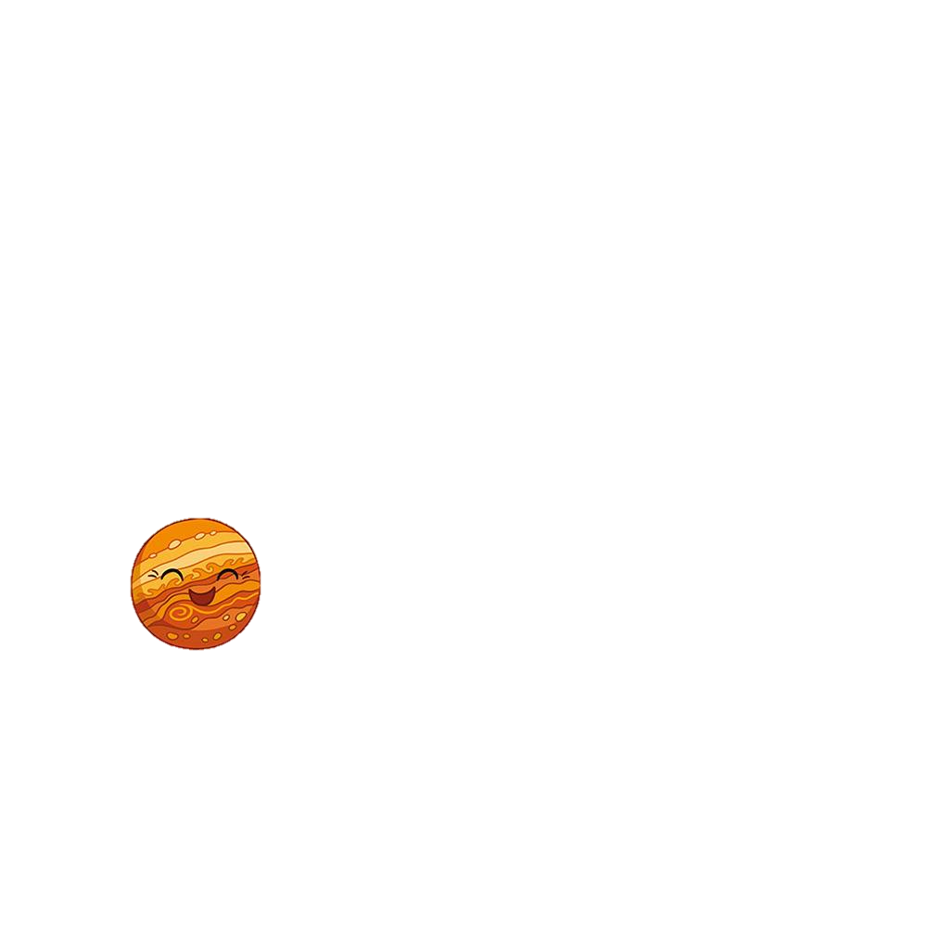

**Уран**

**Уран** — планета Солнечной системы, седьмая по удалённости от Солнца, третья по диаметру и четвёртая по массе. Уран — первая планета, открытая с помощью телескопа. Это было сделано в 1781 году английским астрономом Уильямом Гершелем. Названа планета в честь греческого бога неба Урана.

**Уран** — в древнегреческой мифологии олицетворение неба, супруг Геи (земли), относится к самому древнему поколению богов.

Уран — планета зеленоватого цвета. Кольца её состоят из мелкой пыли и твёрдых тёмных частичек. Температура верхнего слоя — –217 С.

В системе Урана открыто 27 естественных спутников. Названия для них выбраны по именам персонажей произведений Уильяма Шекспира и Александра Поупа. Можно выделить пять основных, самых крупных, спутников: это Миранда, Ариэль, Умбриэль, Титания и Оберон.

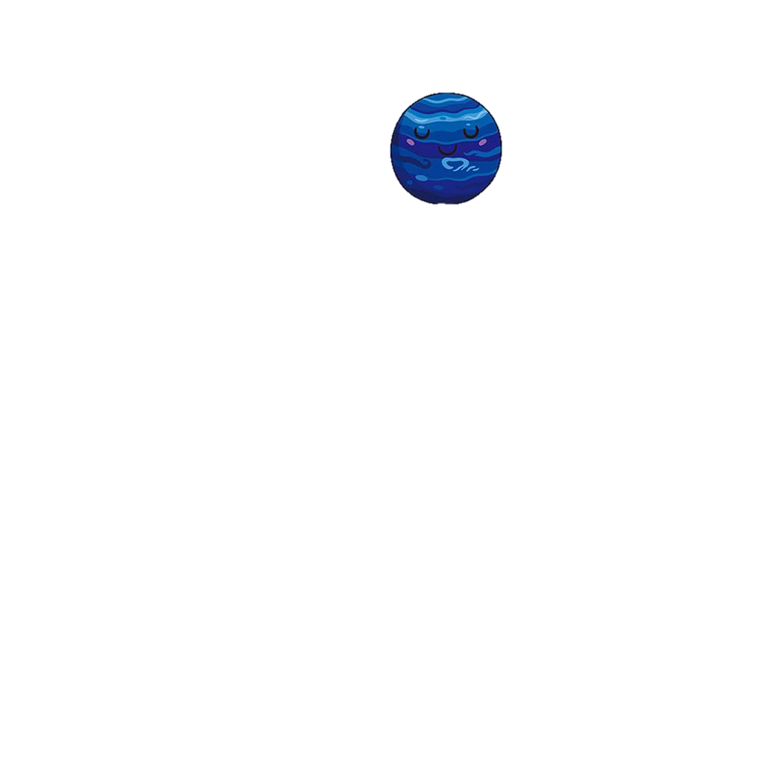

**Плутон**

**Плутон** — крупнейшая известная карликовая планета Солнечной системы, открытая в 1930 году. До 2006 г. его считали 9 планетой. На ассамблее Международного астрономического союза Плутон был исключён из списка планет и причислен к малым небесным телам Солнечной системы.

Плутон затрачивает на один полный оборот вокруг Солнца почти 250 земных лет. С момента открытия он ещё не совершил полного оборота.

В настоящее время у Плутона известно 5 спутников: самый большой спутник Харон, а также четыре малых спутника: **Гидра, Никта, Кербер и Стикс.**

Плутон — в древнегреческой и римской мифологии одно из имён бога подземного царства и смерти.

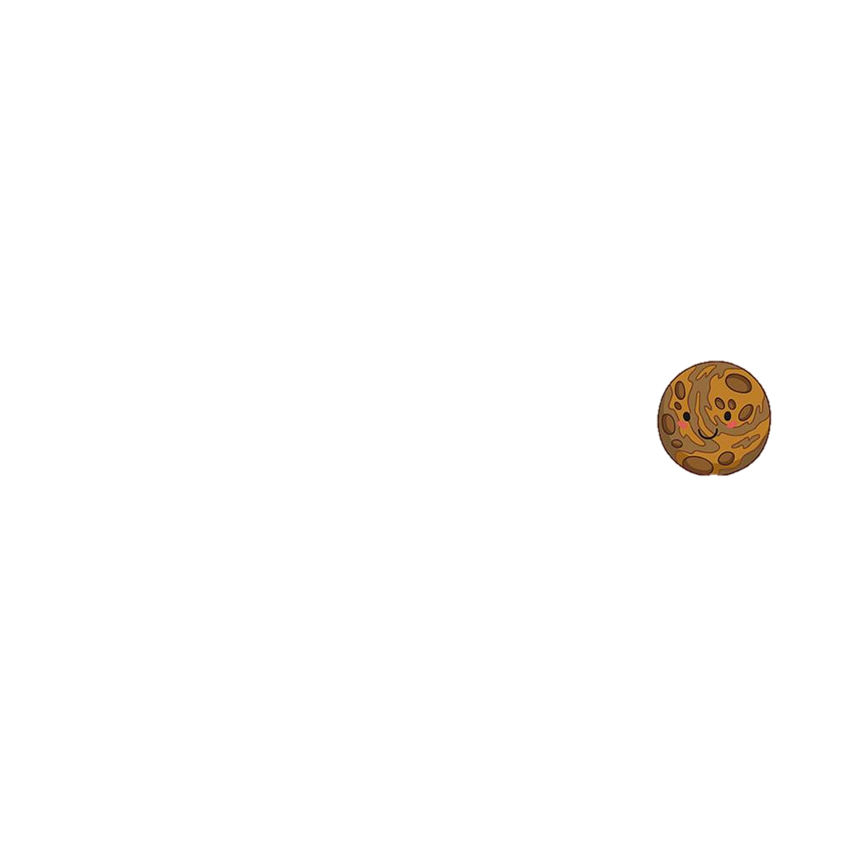

**Нептун**

**Нептун** — восьмая планета Солнечной системы. Нептун также является четвёртой по диаметру и третьей по массе планетой. Нептун стал первой планетой, открытой благодаря математическим расчётам, а не путём регулярных наблюдений, и лишь позднее, в 1846 г., его удалось обнаружить с помощью телескопа.

В настоящее время известно 14 спутников Нептуна. Крупнейший спутник Нептуна **Тритон** был открыт английским астрономом Уильямом Ласселом в 1846 году, всего через 17 дней после открытия планеты.

Планета была названа в честь римского бога морей. Её астрономический символ — стилизованная версия трезубца Нептуна.

**Нептун** — в древнеримской мифологии бог морей и потоков. Один из древнейших римских богов. Позднее был отождествлён с греческим богом Посейдоном.

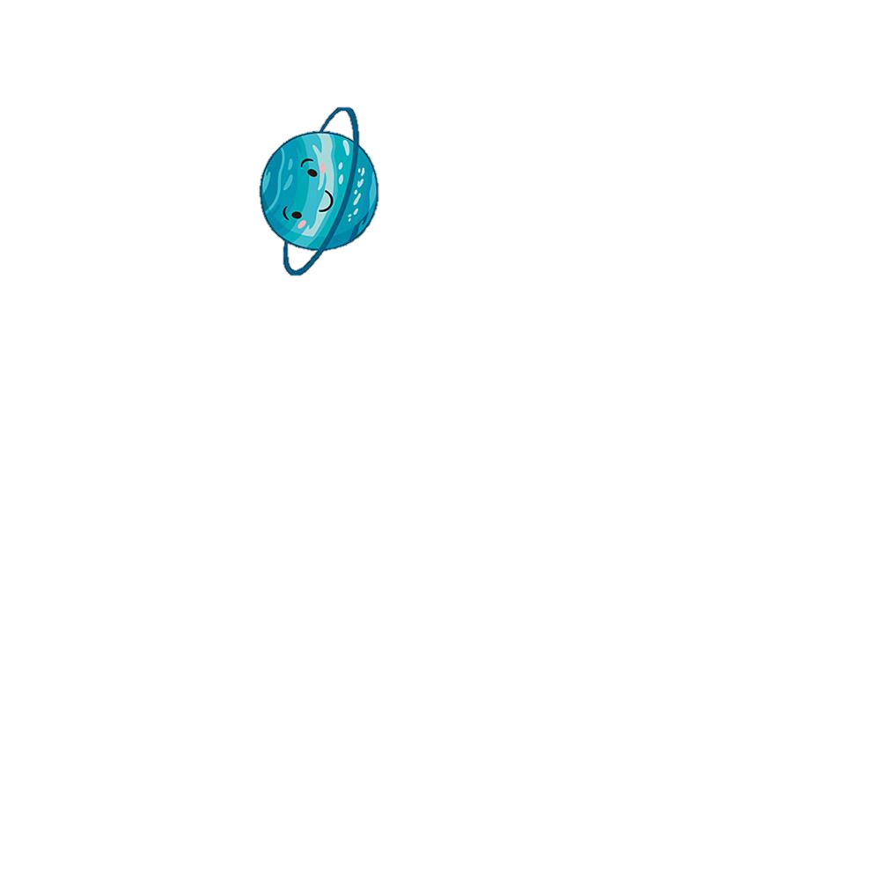

**Венера**

**Венера** — это вторая от Солнца планета Солнечной системы. Планета Венера получила свое название в честь богини любви древних римлян. Она является самой раскаленной из всех планет солнечной системы. Температура на ее поверхности достигает +462 °С.

Интересуясь тем, что находится на планете, люди с помощью радаров и космических аппаратов составили подробные карты Венеры. Морей и океанов там нет. Но есть горы, равнины, впадины.

Необычность Венеры состоит в том, что она вращается вокруг своей оси в направлении, противоположном ходу движения большинства планет Солнечной системы, — с востока на запад.

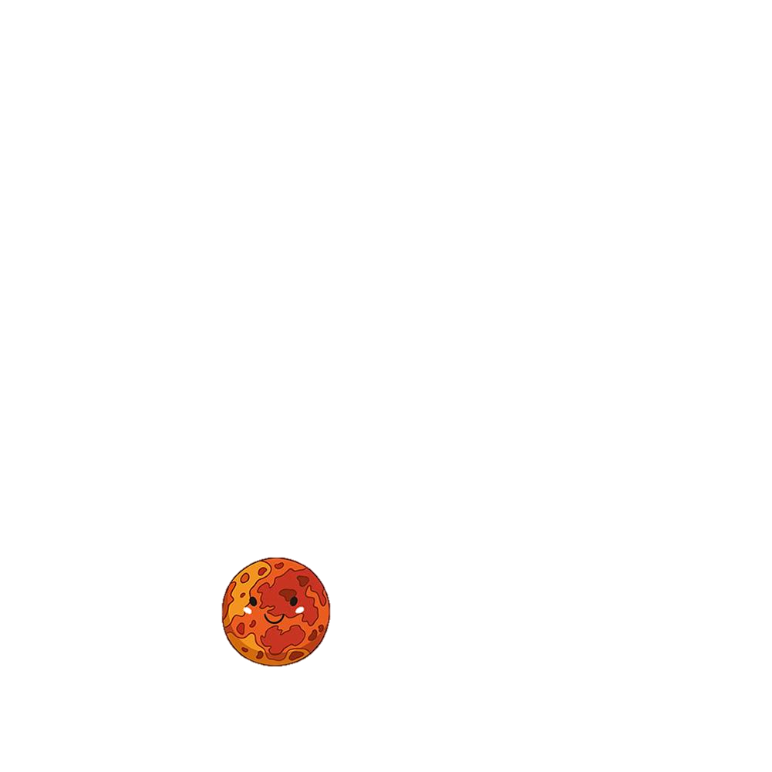

**Меркурий**

**Меркурий** считается самой быстрой планетой Солнечной системы. **Меркурий** - планета, не имеющая спутников и находящаяся ближе всех к Солнцу. Галилео Галилей был первым, кто проводил наблюдения за Меркурием.

Названа планета была в честь покровителя путешественников - бога Меркурия. Меркурий - планета маленькая, ее масса составляет примерно двадцатую часть массы нашей Земли. И из этого следует, что на нем сила тяжести меньше. И если бы вы оказались на Меркурии, то ваш вес бы был в 3 раза меньше, чем на Земле.

Планета не имеет атмосферы. Это связано как раз с тем, что он находится близко к солнцу. А температура на планете достигает примерно 800 градусов по Фаренгейту.

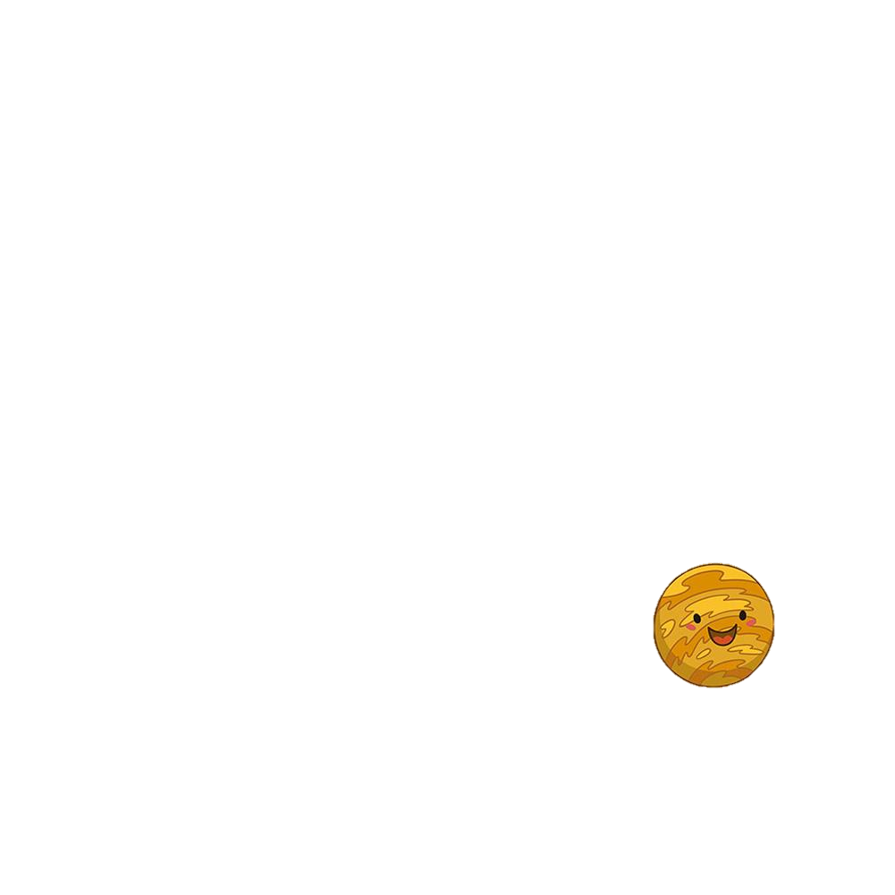

**Марс**

**Планета Марс** - это четвёртая планета от Солнца, была названа в честь древнеримского бога войны. Её ещё называют "красная планета" из-за красноватого оттенка, который образует кремнезём. У этой планеты есть два спутника: Деймос и Фобос.

На Марсе есть смена времён года и период вращения, похожие на земные, климат намного суше и холоднее. Эта планета почти в два раза меньше Земли. Марсианские сутки чуть больше земных (на 37-39 минут).

Температура сильно варьирует в зависимости от положения. Так на полюсах будет -150°C, а на экваторе +20°C. Атмосфера сильно разрежена и состоит из углекислого газа. Давление намного ниже земного.

Внутреннее строение Марса похоже на строение Земли. Снаружи идёт кора, затем мантия и ядро. Есть слабое магнитное поле.

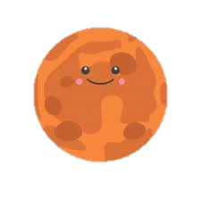

**Сатурн**

**Сатурн** — необычная планета, окружённая красивыми кольцами, которые образуются системой тонких колечек. По мнению учёных, кольца состоят изо льда. Температура на Сатурне — –170 С.

Диаметр Сатурна — около 120 тыс. км. Год на планете равен почти 30 земным годам, а продолжительность суток такая же, как и на Юпитере. Расстояние до Солнца — 1427 млн км.

У Сатурна известно 62 естественных спутника с подтверждённой орбитой. Большинство спутников имеет небольшие размеры и состоит из каменных пород и льда. Они очень светлые, имеют высокую отражательную способность. Самый большой из спутников — **Титан.**

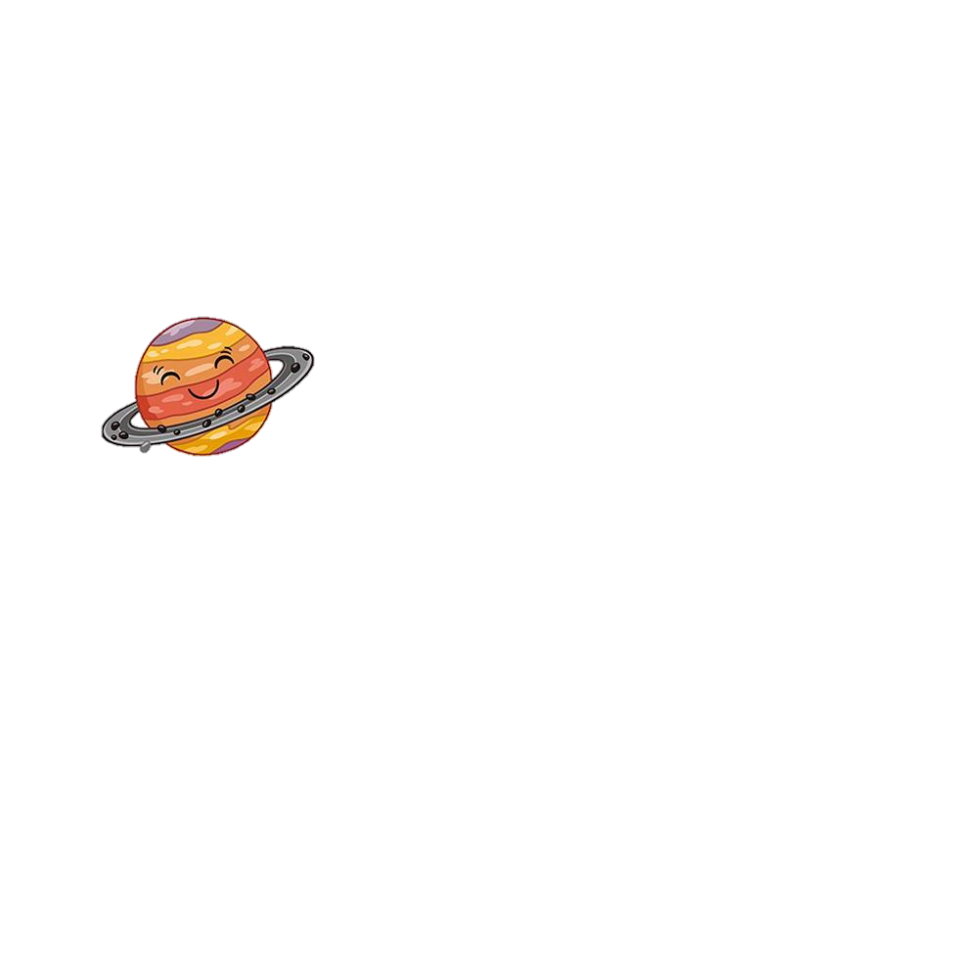

**Земля**

**Земля** — имеет шарообразную форму, слегка приплюснутую у полюсов. Учёные назвали форму Земли — геоидом. Шарообразная форма Земли определяет разное количество солнечного света и тепла, поступающего на её поверхность в разных географических широтах.

Большая часть поверхности Земли покрыта водой. Мировой океан, окружающий сушу, делится на 4 океана: Тихий, Атлантический, Индийский и Северный Ледовитый. Воды Мирового океана распределены неравномерно. Неравномерно распределена и суша. Поэтому на Земле выделяют два полушария — материковое (Северное) и океаническое (Южное).

Над водой выступают 6 материков: Евразия, Африка, Северная Америка, Южная Америка, Антарктида и Австралия. Сушу делят не только на материки, но и на части света, их также 6: Америка, Африка, Азия, Антарктика, Европа, Австралия и Океания.

